知識物件上傳表
計畫名稱：分散式儲能系統及控制技術計畫(2/3)
上傳主題：分散式儲能技術發展現況與展望
提報機構：工業技術研究院綠能所
提報時間：106年11月 28日
與計畫相關 | ■ 1.是 □ 2. 否
國別 | ■1.國內 □2. 國外
能源業務 | 1.能源政策(包含政策工具及碳交易、碳稅等) 2.石油及瓦斯  3.電力及煤碳(包含電力供應、輸配、煤炭、核能等) ■4.新及再生能源  5.節約能源(包含工業、住商、運輸等部門) 6.其他
能源領域 | 1.能源總體政策與法規 2.能源安全 3.能源供需 4.能源環境  5.能源價格 6.能源經濟 ■7.能源科技 ■8.能源產業  9.能源措施 10.能源推廣 11.能源統計 12.國際合作
決策知識類別 | 1.建言 (策略、政策、措施、法規)  ■2.評析(先進技術或方法、策略、政策、措施、法規)  3.標竿及統計數據：技術或方法、產業、市場等趨勢分析  4.其他：
重點摘述 | 再生能源裝置容量及併網占比提升，間歇性的再生能源(如太陽光電、風力發電)對電網衝擊風險提高，造成電網調控極大的技術挑戰，電力公司必須提供更彈性的調度及相對應的備載容量，傳統手段主要以燃氣/燃油發電機做為備載容量，但未來在電力系統裡妥善利用分散式的儲能設備乃是國際一致的趨勢。抽蓄水力電廠(Pumped Hydroelectric Storage)或壓縮空氣儲存廠(Compressed Air Energy Storage)的儲能技術固然成熟，但其興建受限於水文、地理條件不易實施，因此國際間積極尋求模組化、容量規模具備彈性、且有商業化潛力的電池儲能技術。
詳細說明 | 儲能電池技術簡介  用於電力系統的儲能電池技術還處於示範驗證階段及市場初期，研究統計近年分散式儲能電池系統的設置應用及裝置量，如表一所列，包含用於再生能源併網(53%)、發電側(17%)、電網側(20%)、用戶側(10%)等不同應用，主要發展的電池系統則如表二所示，包含鈉硫電池、鋰電池、液流電池等。  表一、全球儲能電池系統的設置應用及裝置量  (資料來源: China Energy Storage Alliance, 2014)  表二、儲能電池技術現況  儲能電池系統的價格是未來市場能否推廣運用的重要關鍵，對於儲能系統之技術選擇也有一定的影響力。依據IRENA對再生能源儲能電池之報告分析，如圖一所示，在各種技術當中，以鋰離子電池的價格下降速度最為顯著，由2014年每度550美元預期在2020年跌價至200美元左右；其次較具潛力者為液流電池，從2014年680美元下降至2020年350美元。另外一方面，大型電池的安全性也是極為重要的考量因素，鈉硫電池操作在攝氏300度以上，曾有日本案例發生嚴重的失火事故而引發其危險疑慮。  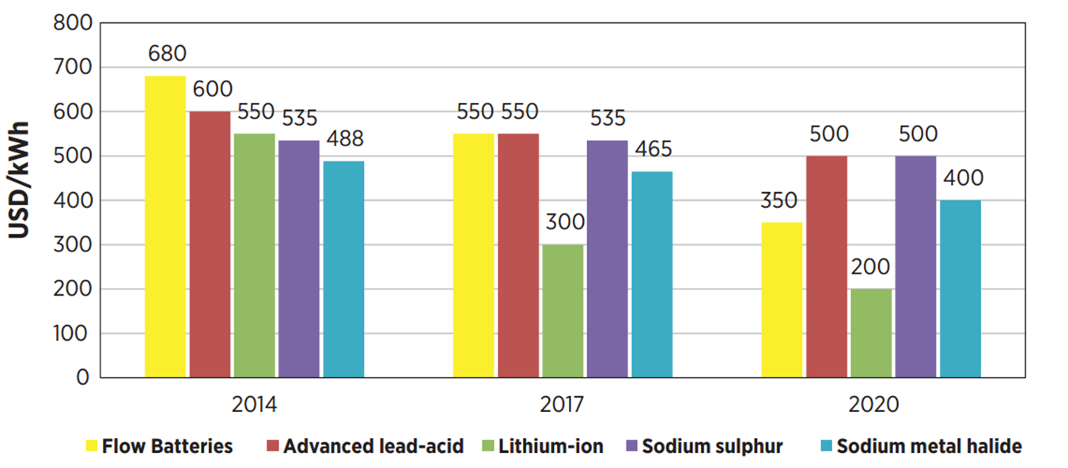  圖一、各技術運用於儲能之價格展望  (資料來源：IRENA, 2015)  儲能技術發展  儲能系統除了考量其價格，用於電力系統之首要考量是安全性，其次必須具備耐久壽命可以長期使用。儲能應用則因應使用位置(如發電端、電網端或用戶端)、目的(例如調節頻率、能量轉移等)、規模差異(家戶使用kW級、大型應用MW甚至GW級)及儲能時間(幾分鐘、幾小時或數天)等差異，因此在設計須滿足最基本的功率、能量、使用時間、應答時間等基本需求，而由於不同儲能技術的基本特性仍存在相當大的特性差異，因此目前多數儲能系統仍處在示範應用的階段，其特性與適用性仍有相當大的發展空間來做進一步驗證。  儲能電池較常被使用的包含鉛酸電池、鋰電池、鈉硫電池及液流電池等。鉛酸電池雖然是成熟產品，但是有重金屬污染及僅能做數百次充放電之壽命問題，同時無法深度放電，目前研究朝向結合超級電容作為電極方式之超級電池 [1]，以提高充放電特性及使用壽命。鋰電池具有高能量密度等優點，但是安全性與材料資源限制是其主要問題，目前研究著重在電池改善安全性及評估電動車淘汰電池之二次利用，以降低成本 [2]。鈉硫電池具有高能量密度及材料便宜等特點，但是鈉硫電池使用高溫操作條件，使用材料反應活性相當高，相對在熱能管理及安全性上需要特別設計 [3]，全球僅有日本NGK公司具備量產能力，可見其技術門檻相對困難。  液流電池(Flow Battery)是一種以電解液方式外部儲存電力的電池系統概念，其主要構造包含兩個外部電解液的儲存槽、電池組、幫浦及電力負載控制元件等，如圖二。電解液透過幫浦從儲槽傳送至電池組，兩種不同活性物質的電解液分別流經電池組中的陰陽極進行充電程序，經由電化學反應將電能轉換成化學能後再流回儲槽儲存。於放電程序時，則將電解液的化學能轉換成電能釋放出。液流電池相較於其他儲能技術具有功率及容量可分開靈活設計、反應過程僅為電解液中活性物質電荷轉移，無任何溶解或沈積反應，因此電極及電解液使用壽命長、可深度充放電、電解液可分開儲放、使用水溶液無爆炸危險性等 [4, 5]，但大量使用昂貴的釩金屬，目前研究朝向高能量密度的全釩液流電池、使用便宜金屬的空氣液流二次電池、鋅溴液流電池、鐵鉻液流電池等，以降低其成本。  圖二、液流電池結構的示意圖 [5]  日本住友電工公司在北海道電力公司所屬之南早來變電站，興建15 MW/60 MWh全釩液流電池蓄電站，是全球目前持續運行最大的全釩液流電池系統，如圖三所示。此座電池蓄電站用於以下功能：(1) 將蓄電站用於頻率調節電源，研究頻率波動抑制控制方法的開發；(2)提供電力公司調度所需，結合火力發電、水力發電與大型蓄電站，驗證對頻率調節功率的影響；(3)研究蓄電池儲存過剩電力的運轉排程，根據風力發電和太陽光電等的輸出預測，有效運行大型蓄電站；(4)針對全釩液流電池進行性能評估、系統效率評估、長期循環壽命測試等。  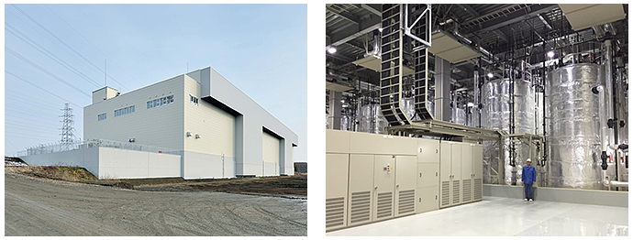  圖三、日本北海道大型儲能蓄電站的外觀及電解質槽 [9]  中國大陸在液流電池發展快速，大連融科公司於2016年與大連恆流儲能電站有限公司簽訂200 MW/800 MWh液流電池儲能調峰電站合作案 [10]，是目前全球單一規模最大的化學儲能電池蓄電站。這座蓄電站將作為調峰、調頻、無功補償、旋轉備用和全黑啟動等輔助服務的電力基礎設施，相對傳統調峰電站，具有選址簡單、距離負載中心更近、環境友好等功能。中國大陸隨著風力發電與太陽光電占比的不斷擴大，電力系統的調峰需求日益重要，此類大型電池調峰電站可有效緩解電力系統需求，有利於再生能源的發展。  尋找高安全性、低成本的儲能電池一直是國際熱門的研究重點，美國能源部投入研發各類電池技術，包含使用便宜金屬的離子電池(譬如鎂、鈉)、液流電池(譬如鋅、鐵、錳、溴)以及兼具高能量密度的金屬空氣電池(譬如鋅、鋰等)。工業技術研究院投入研發先進的儲能電池亦不遑多讓，2015年工研院與美國史丹福大學成功發表鋁電池 [11]，突破過去三十多年瓶頸，首次使用地殼蘊藏豐富之鋁金屬(作為負極)及石墨(作為正極)，搭配高安全性離子液體作為電解液，不摻雜恐引發電池失火的有機溶劑，使得鋁電池兼具高安全性、低成本、長壽命等諸多特點，單電池可在1分鐘內完成充電，循環7,500次後電容量仍不衰減，庫倫效率達98%。為進一步發展鋁電池技術，使研發與產業化進程並進，工研院積極朝向電芯組實驗級生產技術與應用情境示範努力，如圖四所示，目前完成2 V、12 V、24 V及36 V各式電池模組，並應用於時下流行之租賃式電動自行車與工業搬運機器人所需之電源，充份展示鋁電池技術的不同應用彈性，也獲得產官學各界人士的高度重視與肯定。  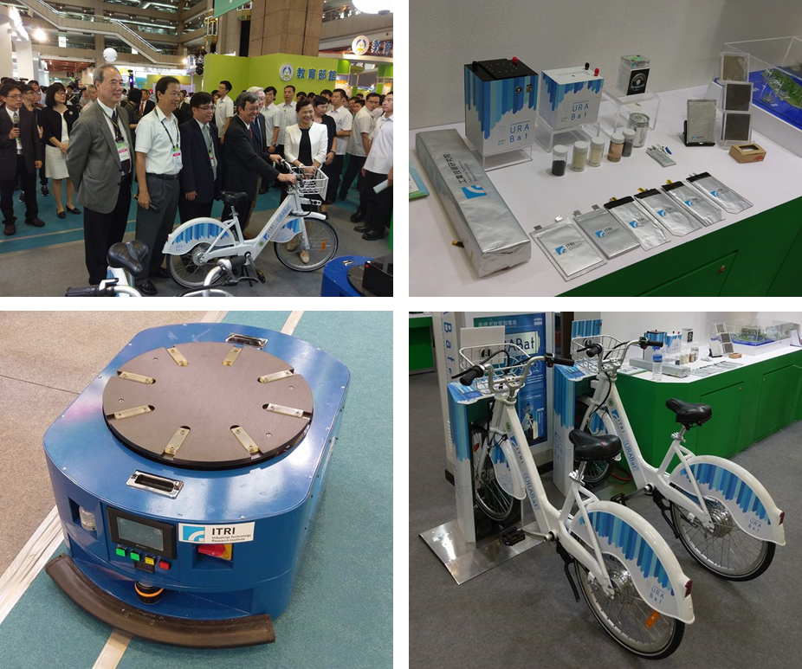  圖四、陳建仁副總統於2017年台北國際發明暨技術交易展視察鋁電池技術(左上)；鋁電池各式零件與電芯(右上)；鋁電池用於工業搬運機器人(左下)、租賃式電動自行車(右下)  另一種解決儲能問題的方法，則要跳脫單一的儲能系統本身，從社會面做整體思考。未來社會是使用再生能源取代傳統能源，使用電動車取代燃油車的新時代，因此如何結合再生能源儲能設備與電動車電池，成為一種嶄新思考方向，國際上稱之為電動車併聯電網(Vehicle to Grids, V2G)，利用電動車電池穩抑再生能源電網。夜間利用大量的電動車電池進行充電，進行尖離峰電力調度；白天利用不使用的電動車電池併聯電網進行充放電，平衡間歇性發電，由雲端能源公司管理所有併聯電車的能源調度，電力公司得到便宜的備載電力，而車主得到售電回饋，成為一種共享經濟。  參考文獻  - D. G. Enos; T. H. Hund; R. Shane, “Understanding the Function and Performance of Carbon-enhanced Lead-acid Batteries”, SANDIA REPORT, 2011-3460, (2011).  - J. Neubauer; A. Pesaran, “ PHEV/EV Li-Ion Battery Second-Use Project”, AABC 2010 meeting; Orlando, Florida, (2010).  - NaS電池の火災, http://www7a.biglobe.ne.jp/~fireschool2/d-A1-55-3.html, (2012).  - H. Zhang, “Liquid Redox Rechargeable Batteries”, chap 7 in Electrochemical Technologies for Energy Storage and Conversion, Singapore, Wiley-VCH, (2012).  - A. Z. Weber, M. M. Mench, J. P. Meyers, P. N. Ross, J. T. Gostick, Q. Liu, “Redox Flow Batteries: a Review”, J. Appl. Electrochem., 41, 1137 (2011).  - L. H. Thaller, U.S. Pat. 3,996 (1976).  - E. Sum, M. Skyllas-Kazacos, “A study of the V(II)/V(III) redox couple for redox flow cell applications”, J. Power Sources, 15, 179(1985).  - Z. Yang, J. Zhang, M. C. W. Kintner-Meyer, X. Lu, D. Choi, J. P. Lemmon, J. Liu, “Electrochemical Energy Storage for Green Grid”, Chem. Reviews, 111,3517(2011).  - http://www.sei.co.jp/company/press/2015/12/prs098.html  - http://rongkepower.com/xinwen/69.html  - M. C. Lin, M. Gong, B. Lu, Y. Wu, D. Y. Wang, M. Guan, M. Angell, C. Chen, J. Yang, B. J. Hwang, H. Dai, “An Ultra-Fast Rechargeable Aluminum Ion Battery”, Nature, 520, 324, (2015).
  儲能電池應用  裝置容量 | 再生能源併網 | 發電端 | 電網端 | 用戶端
  全球裝置容量(MW) | 374 | 122 | 142 | 73
  現況 | 電網儲能應用 | 商業化或技術發展現況 | 國際領導公司或機構
  鈉硫電池 | - 短時間/高功率儲能潛力高  - 長時間儲能潛力高 | - 全世界安裝約530 MW | NGK公司是全世界主要供應商
  鋰電池 | - 短時間/高功率儲能潛力高  - 長時間儲能潛力中 | - 應用於消費性電子產品、電動車，供應鏈完整  - 美國電網公司應用大型電池用於頻率調節  - Tesla公司推出家庭儲能產品 | Panasonic、Toshiba、LG Chem、Samsung SDI、比亞迪等公司
  液流電池 | - 短時間/高功率儲能潛力中  - 長時間儲能潛力高 | - 日本北海道電力公司安裝15 MW/ 60 MWh儲能系統 | - Sumitomo Electric Industries、大連融科公司

資料提供者／機構 ： 許峻綜，江建志／工業技術研究院綠能所儲能技術組 連絡電話：03-5913964
Email: CCChiang@itri.org.tw

註：1.請計畫執行單位上傳提供較具策略性的知識物件，不限計畫執行有關內容。
2.請計畫執行單位每季更新與上傳一次，另有新增政策建議可隨時上傳。
3.文字精要具體，量化數據盡量輔以圖表說明。

